

**Автомобиль көлігі саласында мемлекеттік көрсетілетін қызмет регламенттерін бекіту туралы**

***Күшін жойған***

Ақмола облысы әкімдігінің 2014 жылғы 23 сәуірдегі № А-4/157 қаулысы. Ақмола облысының Әділет департаментінде 2014 жылғы 2 маусымда № 4220 болып тіркелді. Күші жойылды - Ақмола облысы әкімдігінің 2015 жылғы 4 тамыздағы № А-8/372 қаулысымен

      Ескерту. Күші жойылды - Ақмола облысы әкімдігінің 04.08.2015 № А-8/372 (қол қойылған күнінен бастап қолданысқа енгізіледі) қаулысымен.

      РҚАО ескертпесі.  
      Құжаттың мәтінінде түпнұсқаның пунктуациясы мен орфографиясы сақталған.

      «Мемлекеттік көрсетілетін қызметтер туралы» Қазақстан Республикасының 2013 жылғы 15 сәуірдегі Заңына сәйкес, Ақмола облысының әкімдігі **ҚАУЛЫ ЕТЕДІ:**  
      1. Қоса беріліп отырған:  
      1) «Халықаралық техникалық байқау сертификатын беру» мемлекеттік көрсетілетін қызмет регламенті;  
      2) «Жолаушыларды облысаралық қалааралық, ауданаралық (облысішiлiк қалааралық) және халықаралық қатынастарда автобустармен, шағын автобустармен тұрақты емес тасымалдау, сондай-ақ жолаушыларды халықаралық қатынаста автобустармен, шағын автобустармен тұрақты тасымалдау жөніндегі қызметпен айналысу үшін лицензия беру, қайта ресімдеу, лицензияның телнұсқаларын беру» мемлекеттік көрсетілетін қызмет регламенті бекітілсін.  
      2. Осы қаулының орындалуын бақылау Ақмола облысы әкімінің орынбасары Е.Б.Маржықпаевқа жүктелсін.  
      3. Облыс әкімдігінің осы қаулысы Ақмола облысының әділет департаментінде мемлекеттік тіркеуден өткен күнінен бастап күшіне енеді және оны ресми жарияланған күнінен кейін, алайда «Автомобиль көлігі саласында мемлекеттік қызмет стандарттарын бекіту туралы» Қазақстан Республикасы Үкіметінің 2014 жылғы 26 наурыздағы № 265 қаулысының қолданысқа енгізілуінен ерте емес 10 күнтізбелік күн өткен соң қолданысқа енгізіледі.

*Облыс әкімі                                Қ.Қ.Айтмұхаметов*

Ақмола облысы әкімдігінің      
2014 жылғы 23 сәуірдегі № А-4/157  
қаулысымен бекітілген

**«Халықаралық техникалық байқау сертификатын беру» мемлекеттік көрсетілетін қызмет регламенті**

**1. Жалпы ережелер**

      1. «Халықаралық техникалық байқау сертификатын беру» мемлекеттік көрсетілетін қызмет (бұдан әрі – мемлекеттік көрсетілетін қызмет) жеке және заңды тұлғаларға «Ақмола облысының жолаушылар көлігі және автомобиль жолдары басқармасы» мемлекеттік мекемесімен (бұдан әрі – көрсетілетін қызметті беруші) көрсетіледі.  
      Мемлекеттік көрсетілетін қызметті алуға өтініштерді қабылдау:  
      1) Министрліктің Мемлекеттік қызметтерді автоматтандыруды бақылау және халыққа қызмет көрсету орталықтарының қызметін үйлестіру комитетінің «Халыққа қызмет көрсету орталығы» республикалық мемлекеттік кәсіпорны (бұдан әрі – ХҚКО);  
      2) «электрондық үкіметтің» веб–порталы (бұдан әрі – портал) арқылы жүзеге асырылады.  
      Мемлекеттік көрсетілетін қызмет нәтижесін беру ХҚКО арқылы жүзеге асырылады.  
      2. Мемлекеттік көрсетілетін қызмет нысаны: электрондық (ішінара автоматтандырылған) және (немесе) қағаз түрінде.  
      3. Мемлекеттік көрсетілетін қызметтің нәтижесі: халықаралық техникалық байқау сертификаты немесе халықаралық сертификаттың көшірмесі қағаз түрінде немесе қағаз және (немесе) электрондық түрде мемлекеттік көрсетілетін қызметтен бас тарту туралы дәлелді жауап беру («Жол жүрісі қауіпсіздігі туралы» Қазақстан Республикасының 1996 жылғы 15 шілдедегі № 29 Заңының 19-1-бабының 3-тармағына сәйкес).

**2. Мемлекеттік көрсетілетін қызмет процесінде көрсетілетін қызмет берушінің (қызметкерлердің) құрылымдық бөлімшелерінің әрекет ету тәртібі**

      4. Мемлекеттік көрсетілетін қызметті алу үшін көрсетілетін қызметті алушы Қазақстан Республикасы Үкіметінің 2014 жылғы 26 наурыздағы № 265 қаулысымен бекітілген «Халықаралық техникалық байқау сертификатын беру» мемлекеттік көрсетілетін қызмет стандарттың 9–тармағында (бұдан әрі - Стандарт) көрсетілген құжаттарды ұсынады:  
      1) мемлекеттік көрсетілетін қызмет регламенттің 1–қосымшасына сәйкес нысан бойынша өтініш не порталда көрсетілетін қызметті алушының электрондық цифрлық қолтаңбасы (бұдан әрі – ЭЦҚ) қойылған электрондық құжат нысанындағы сұрау салу;  
      2) халықаралық сертификатты беруге мемлекеттiк баждың төленгенi туралы түбiртек;  
      3) жеке тұлғалардың Салық кодексiнде белгiленген тәртiппен ағымдағы күнтiзбелiк жыл үшiн көлiк құралдарына салықты төлегенiн растайтын немесе оны төлеуден босату құқығын растайтын құжаттардың көшірмелері;  
      4) мемлекеттік немесе міндетті техникалық байқаудан өту туралы куәліктің көшірмелері.  
      Бұл ретте көрсетілетін қызметті алушы ХҚКО–ға көрсетілген құжаттардың түпнұсқаларын салыстыру үшін ұсынады.  
      Мемлекеттік электрондық ақпараттық ресурстар болып табылатын мәліметтерді көрсетілетін қызметті беруші портал арқылы тиісті мемлекеттік ақпараттық жүйелерден немесе мемлекеттік қызметтер көрсетуді ақпараттық мониторингілеу жүйесі арқылы уәкілетті адамдардың ЭЦҚ-сымен куәландырылған электрондық құжаттар нысанында алады.  
      Егер Қазақстан Республикасының заңдарында басқасы қарастырылмаса, көрсетілетін қызметті беруші, ХҚКО ақпараттық жүйелерде қамтылған, заңмен қорғалатын құпияны құрайтын мәліметтерді мемлекеттік қызметті көрсету кезінде пайдалануға көрсетілетін қызметті алушының жазбаша келісімін алады.  
      Көрсетілетін қызметті алушылардан ақпараттық жүйелерден алуға болатын құжаттарды талап етуге жол берілмейді.  
      5. Мемлекеттік көрсетілетін қызмет процесінің құрамына кіретін әрбір рәсімнің (іс-әрекеттің) мазмұны, оны орындау ұзақтығы:  
      1) көрсетілетін қызметті берушінің кеңсесі ХҚКО не болмаса портал арқылы жолданған құжаттарды қабылдайды және оларды тіркейді – 15 минут. Нәтижесі – ХҚКО не болмаса портал арқылы көрсетілетін қызметті берушінің уәкілетті тұлғасының ЭЦҚ қойылған электронды нысанда «жеке кабинетіне» көрсетілетін қызметті алушыға хабарлама жіберіледі;  
      2) көрсетілетін қызметті берушінің басшылығы құжаттармен танысады – 30 минут. Нәтижесі – орындау үшін жауапты атқарушыны анықтау;  
      3) жауапты орындаушы құжаттарды талап етілетін талаптарға сәйкес келуіне қарастырады – 1 жұмыс күні. Нәтижесі – халықаралық сертификатты, халықаралық сертификаттың телнұсқасын, немесе мемлекеттік көрсетілетін қызметтен бас тарту туралы дәлелді жауапты даярлау;  
      4) көрсетілетін қызметті берушінің басшылығы құжаттармен танысады – 30 минут. Нәтижесі – халықаралық сертификатқа, халықаралық сертификаттың телнұсқасына немесе мемлекеттік көрсетілетін қызметтен бас тарту туралы дәлелді жауапқа қол қою;  
      5) көрсетілетін қызметті берушінің кеңсесі ХҚКО қызметкеріне не болмаса портал арқылы көрсетілетін қызметті алушының «жеке кабинетіне» электронды нысанда көрсетілетін қызметті берушінің уәкілетті тұлғасының ЭЦҚ қолы қойылған мемлекеттік көрсетілетін қызметтің нәтижесін береді – 15 минут. Нәтижесі – ХҚКО қызметкерінің мемлекеттік қызмет көрсету жөніндегі журналға қол қоюы.

**3. Мемлекеттік көрсетілетін қызмет процесіндегі көрсетілетін қызметті берушінің (қызметкерлердің) құрылымдық бөлімшелердің өзара әрекет ету тәртібін сипаттау**

      6. Мемлекеттік көрсетілетін қызмет процесіне қатысатын көрсетілетін қызметті берушінің (қызметкерлердің) құрылымдық бөлімшелерінің тізбесі:  
      1) көрсетілетін қызметті беруші кеңсесінің қызметкері;  
      2) көрсетілетін қызметті берушінің басшылығы;  
      3) көрсетілетін қызметті берушінің жауапты орындаушысы.  
      7. Әрбір рәсімнің (іс-қимылдың) ұзақтығын көрсете отырып, құрылымдық бөлімшелер (қызметкерлер) арасындағы рәсімдер (іс-қимылдар) кезеңділігінің сипаттамасы:  
      1) көрсетілетін қызметті берушінің кеңсесі ХҚКО не болмаса портал арқылы жолданған құжаттарды қабылдауды және тіркеуді жүргізеді, құжаттарды бұрыштама қою үшін басшылыққа жолдайды – 15 минут;  
      2) көрсетілетін қызметті берушінің басшылығы құжаттарды қарастырады және бұрыштама қояды, құжаттарды жауапты орындаушыға жолдайды – 30 минут;  
      3) жауапты орындаушы оларды қойылатын талаптарға сәйкестілігіне қарастырады және халықаралық сертификатты немесе халықаралық сертификаттың телнұсқасын немесе мемлекеттік көмек ұсынудан бас тарту туралы дәлелді жауапты дайындайды және нәтижесін басшылыққа қол қоюға жолдайды – 1 жұмыс күні;  
      4) көрсетілетін қызметті берушінің басшылығы халықаралық сертификатқа немесе халықаралық сертификаттың телнұсқасына немесе мемлекеттік қызмет көрсетуден бас тарту туралы дәлелді жауапқа қол қояды – 30 минут;  
      5) көрсетілетін қызметті беруші кеңсесінің қызметкері ХҚКО қызметкеріне не болмаса портал арқылы көрсетілетін қызметті алушының «жеке кабинетіне» электронды нысанда көрсетілетін қызметті берушінің уәкілетті тұлғасының ЭЦҚ қолы қойылған мемлекеттік көрсетілетін қызметтің нәтижесін береді – 15 минут.  
      8. Рәсімдердің (іс–қимылдардың) кезеңділігін сипаттау осы Регламенттің 2-қосымшасына сәйкес блок–сызбамен сүйемелденеді.

**4. Халыққа қызмет көрсету орталығымен және (немесе) өзге де көрсетілетін қызметті берушілермен өзара іс-қимыл тәртібін, сондай-ақ мемлекеттік қызмет көрсету процесінде ақпараттық жүйелерді пайдалану тәртібін сипаттау**

      9. Қызметті алу үшін көрсетілетін қызметті алушы Стандарттың 9-тармағында көрсетілген құжаттарды ХҚКО ұсынады.  
      Мемлекеттік электрондық ақпараттық ресурстары болып табылатын құжаттар бойынша мәліметтерді көрсетілетін қызметті беруші электронды–цифрлық қол қойылған электронды құжаттар нысанында, орталықтардың ақпараттық жүйесі арқылы тиісті мемлекеттік ақпараттық жүйеден алады.  
      ХҚКО қызметкері құжаттар түпнұсқаларының дұрыстығын мемлекеттік органдардың мемлекеттік ақпараттық жүйелерінен ұсынылған мәліметтермен салыстырады, одан кейін түпнұсқаларын көрсетілетін қызметті алушыға қайтарады.  
      10. Барлық қажетті құжаттарды тапсырғаннан кейін, көрсетілетін қызметті алушыға беріледі:  
      төмендегілерді көрсету арқылы, тиісті құжаттарды қабылдағаны туралы қолхат:  
      өтінішті қабылдау күні мен нөмірі;  
      сұрау салынатын мемлекеттік көрсетілетін қызмет түрі;  
      қоса ұсынылатын құжаттардың атауы мен саны; құжаттарды беру күні, уақыты мен орны; құжаттарды рәсімдеуге өтінішті қабылдаған ХҚКО қызметкерінің тегі, аты, әкесінің аты;  
      көрсетілетін қызметті алушының тегі, аты, әкесінің аты, уәкілетті өкілінің тегі, аты, әкесінің аты және олардың байланыс телефондары.  
      11. Мемлекеттік қызмет көрсету нәтижесін беру (немесе бас тарту туралы хабарламасы) «терезе» арқылы жеке өзі ХҚКО өтініш білдірген кезде іске асырылады.  
      12. Егер де көрсетілетін қызметті алушы Стандарттың 9-тармағында көзделгенге сәйкес құжаттардың толық пакетін ұсынбаған жағдайда, ХҚКО қызметкері өтінішті қабылдаудан бас тартады және Стандарттың 3-қосымшасына сәйкес құжаттарды қабылдаудан бас тарту туралы қолхат береді.  
      13. Бас тартқан жағдайда ХҚКО қызметкері көрсетілетін қызметті алушыны 1 күн ішінде хабардар етеді және қайтару себебі жөнінде көрсетілетін қызметті берушінің жазбаша негіздемелерін береді.  
      14. ХҚКО арқылы мемлекеттік қызмет көрсетуге тартылатын ақпараттық жүйелердің өзара функционалды әрекет етуі осы Регламенттің  3-қосымшасында келтірілді.  
      15. Портал арқылы мемлекеттік қызмет көрсету кезінде көрсетілетін қызметті беруші мен көрсетілетін қызметті алушы рәсімдерінің (әрекеттерінің) кезеңділігі және оның тәртібін сипаттау:  
      1) көрсетілетін қызметті алушы, көрсетілетін қызметті алушы компьютерінің интернет–браузерінде сақталатын (порталда тіркелмеген қызмет алушылар үшін жүзеге асырылады) ЭЦҚ өзіндік тіркеу куәлігінің көмегімен порталда тіркеуді іске асырады;  
      2) 1-процесс – ЭЦҚ тіркеу куәлігінің компьютерін көрсетілетін қызметті алушының интернет–браузерінде бекіту, мемлекеттік көрсетілетін қызметті алу үшін порталға көрсетілетін қызметті алушымен парольді енгізу процесі;  
      3) 1-шарт – жеке сәйкестендіру нөмірі мен бизнес-сәйкестендіру нөмірі мен логині арқылы тіркелген көрсетілетін қызметті алушы жөніндегі деректердің түпнұсқалығын порталда тексеру (ЖСН/БСН);  
      4) 2-процесс – көрсетілетін қызметті алушының деректерінде орын алған бұзушылықтарға байланысты авторизациялаудан бас тарту туралы хабарламаны порталда құрастыру;  
      5) 3-процесс – осы регламентте көрсетілген «Е–лицензиялау» мемлекеттік деректер қорының (бұдан әрі – «Е–лицензиялау» МДБ АЖ) ақпараттық жүйесіндегі қызметтерді көрсетілетін қызметті алушымен таңдауы, қажетті құжаттарды электрондық түрде сұрау салу нысанын бекіту арқылы оның құрылымы мен форматты талаптарын ескере отырып, көрсетілетін қызметті алушымен нысанды (деректерді енгізу) толтыру және қызмет көрсету үшін сауал көрсетілетін қызметті экранға шығару;  
      6) 4-процесс – ЭҮТШ («электрондық үкімет» төлем шлюзі) қызмет ақысын төлеу, содан кейін бұл ақпарат «Е–лицензиялау» МДБ АЖ түседі;  
      7) 2-шарт – қызмет көрсету үшін төлеу фактісін «Е–лицензиялау» МДБ АЖ тексеру;  
      8) 5-процесс – «Е–лицензиялау» МДБ АЖ қызмет көрсеткені үшін төлемнің жоқ болуына байланысты сұрау салынған қызметтен бас тарту туралы хабарламаны құрастыру;  
      9) 6-процесс – сауалды куәландыру (қол қою) үшін ЭЦҚ көрсетілетін қызметті алушымен тіркеу куәлігін таңдау;  
      10) 3-шарт – ЭЦҚ тіркеу куәлігінің әрекет ету мерзімін порталда және тізімде кері шақырып алынған (күшін жою) тіркеу куәліктерінің жоқ болуын, сондай-ақ ЭЦҚ тіркеу куәліктерінде көрсетілген ЖСН/БСН және сауалда көрсетілген ЖСН/БСН арасында сәйкестендіру деректерінің сәйкес келуін тексеру;  
      11) 7-процесс – көрсетілетін қызметті алушының ЭЦҚ түпнұсқалығын растамауға байланысты сұрау салынған қызметтен бас тарту туралы хабарламаны қалыптастыру;  
      12) 8-процесс – қызмет көрсетуге сауалдың толтырылған нысанын (енгізілген деректер) көрсетілетін қызметті алушының ЭЦҚ арқылы куәландыру (қол қою);  
      13) 9-процесс – «Е–лицензиялау» МДБ АЖ электрондық құжатты тіркеу (көрсетілетін қызметті алушының сауалы) және «Е–лицензиялау» МДБ АЖ сауалды өңдеу;  
      14) 4-шарт – көрсетілетін қызметті берушімен көрсетілетін қызметті алушының біліктілік талаптарына және халықаралық сертификатты немесе халықаралық сертификаттың көшірмесін беру үшін негіздемелерге сәйкестілігін тексеру;  
      15) 10-процесс – «Е – лицензиялау» МДБ АЖ көрсетілетін қызметті алушының деректерінде бұзушылықтарға байланысты сұрау салынған қызметтен бас тарту туралы хабарламаны қалыптастыру;  
      16) 11-процесс – көрсетілетін қызметті алушымен Порталмен қалыптастырылған (қағаз жүзіндегі халықаралық техникалық байқау сертификаты не болмаса қағаз және (немесе) электронды түрде мемлекеттік көрсетілетін қызметтен бас тарту туралы дәлелді жауап) қызмет нәтижесін алу. Электрондық құжат көрсетілетін қызметті берушінің уәкілетті тұлғасының ЭЦҚ қолданумен қалыптасады.  
      16. Портал арқылы мемлекеттік көрсетілетін қызмет кезінде іске қосылған ақпараттық жүйелердің функционалды өзара әрекет етуі осы Регламенттің 4-қосымшасына сәйкес диаграммада келтірілген.  
      17. Халыққа қызмет көрсету орталығы арқылы мемлекеттік қызмет көрсету процесінде көрсетілетін қызметті берушінің құрылымдық бөлімшелерінің (қызметкерлерінің) өзара әрекет етуінің, рәсімдерінің (әрекеттерінің) кезеңділігін, сондай-ақ мемлекеттік қызмет көрсету процесінде (әрекеттерде) ақпараттық жүйелерді пайдаланудың тәртібін сипаттау, осы регламенттің 5-ші және 6-қосымшаларына сәйкес мемлекеттік қызмет көрсетудің бизнес-процестерінің анықтамалығында көрсетілген.  
      Ескерту. Регламент 17-тармақпен толықтырылды – Ақмола облысы әкімдігінің 07.08.2014 № А-7/347 (ресми жарияланған күнінен бастап қолданысқа енгізіледі) қаулысымен.

«Халықаралық техникалық байқау  
сертификатын беру» мемлекеттік  
көрсетілетін қызмет        
регламентінің 1-қосымшасы

«Ақмола облысының жолаушылар көлігі және  
автомобиль жолдары басқармасы» ММ

**Халықаралық техникалық байқау сертификатын беруге**  
**Өтініш**

_____________________________________________________________________  
                (жеке тұлғаның Т.А.Ә. немесе заңды тұлғаның атауы)

      Мынадай автокөлік құралдарына халықаралық техникалық байқау сертификатын беруді сұраймын:

|  |  |  |  |
| --- | --- | --- | --- |
| Р/с  № | АКҚ маркасы | Мемлекеттік нөмір | Сәйкестендіру нөмірі (VIN) |
|  |  |  |  |
|  |  |  |  |
|  |  |  |  |

      ЖСН/БСН_______________________________________________________

      Дара кәсіпкерді немесе заңды тұлғаны мемлекеттік тіркеу туралы куәлік

________________________________________________________________  
                         (№ және қашан берілген)

      Мекенжайы _____________________________________________________  
                      (индексі, қаласы, ауданы, облысы, көшесі, үй №, телефон, факс)

Қоса берілетін құжаттар: _____________________________________________________________________  
_____________________________________________________________________  
_____________________________________________________________________  
_____________________________________________________________________  
_____________________________________________________________________

________________       ___________________________________________  
        Қолы                  (жеке тұлғаның Т.А.Ә. немесе заңды тұлғаның атауы

      М.О.

20___ жылғы «____»__________

«Халықаралық техникалық байқау  
сертификатын беру» мемлекеттік  
көрсетілетін қызмет       
регламентінің 2-қосымшасы

**Рәсімдер (іс-қимылдар) кезеңділігін сипаттау блок-сызбасы**

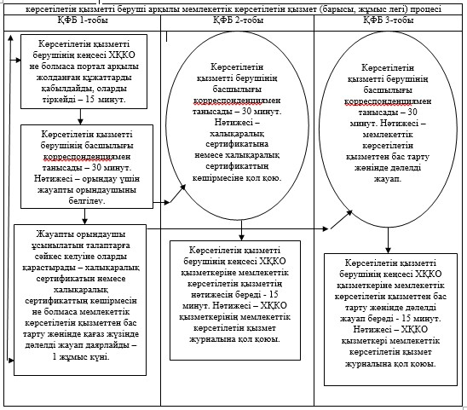

Аббревиатураны таратып көрсету: ҚФБ - құрылымдық-функцияналды бірлік

«Халықаралық техникалық байқау  
сертификатын беру» мемлекеттік  
көрсетілетін қызмет       
регламентінің 3-қосымшасы

**Ақпараттық жүйелердің функционалды өзара әрекет етуі**

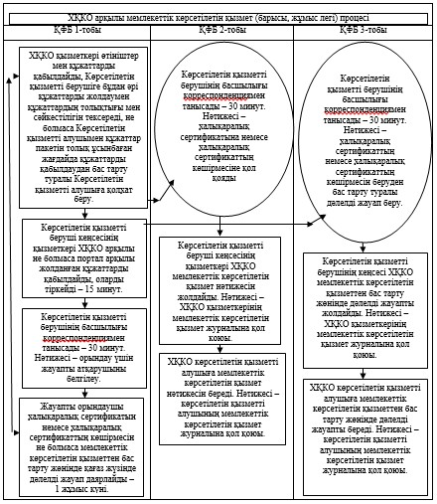

Аббревиатураны таратып көрсету: ҚФБ - құрылымдық - функцияналды бірлік

«Халықаралық техникалық байқау  
сертификатын беру» мемлекеттік  
көрсетілетін қызмет        
регламентінің 4-қосымшасы

**Портал арқылы мемлекеттік көрсетілетін қызметті көрсету кезіндегі функционалдық өзара әрекеттесу диаграммасы**

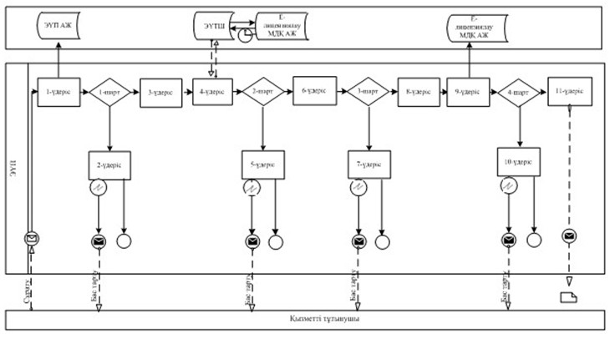

**Шартты белгілер:**

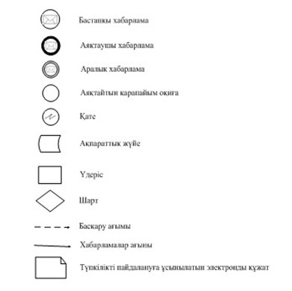

«Халықаралық техникалық байқау   
сертификатын беру» мемлекеттік   
көрсетілетін қызмет Регламентіне  
5 қосымша

**«Халықаралық техникалық байқау сертификатын беру» мемлекеттік көрсетілетін қызметінің бизнес-процестерінің анықтамасы**

      Ескерту. Регламент 5-қосымшамен толықтырылды – Ақмола облысы әкімдігінің 07.08.2014 № А-7/347 (ресми жарияланған күнінен бастап қолданысқа енгізіледі) қаулысымен.

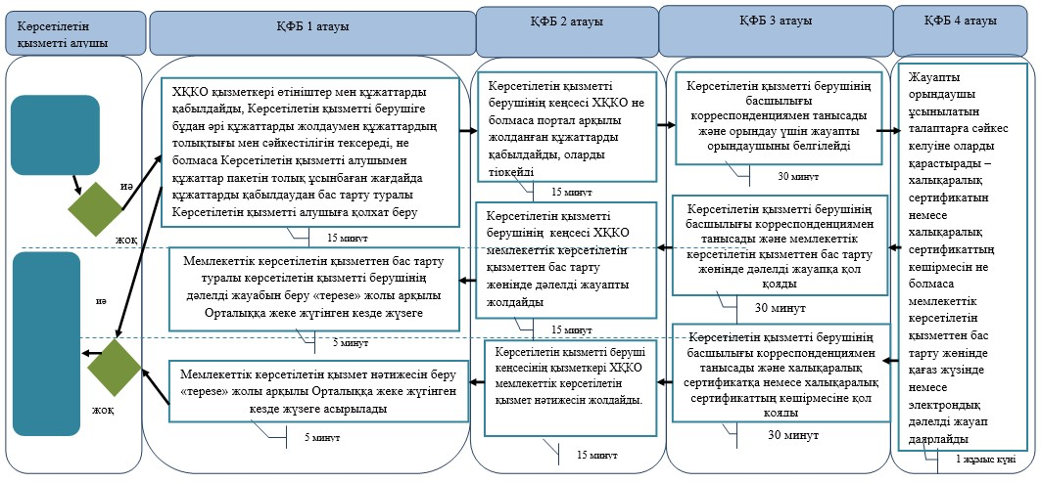

*ҚФБ - құрылымдық - функционалдық бірлік: көрсетілетін қызметті берушінің (қызметкерлерінің) құрылымдық бөлімшелерінің, халыққа қызмет көрсету орталықтарының, «электронды үкімет» веб-порталының өзара әрекет етуі;



«Халықаралық техникалық байқау   
сертификатын беру» мемлекеттік   
көрсетілетін қызмет Регламентіне  
6 қосымша

**«Халықаралық техникалық байқау сертификатын беру» мемлекеттік көрсетілетін қызметінің бизнес-процестерінің анықтамасы**

      Ескерту. Регламент 6-қосымшамен толықтырылды – Ақмола облысы әкімдігінің 07.08.2014 № А-7/347 (ресми жарияланған күнінен бастап қолданысқа енгізіледі) қаулысымен.

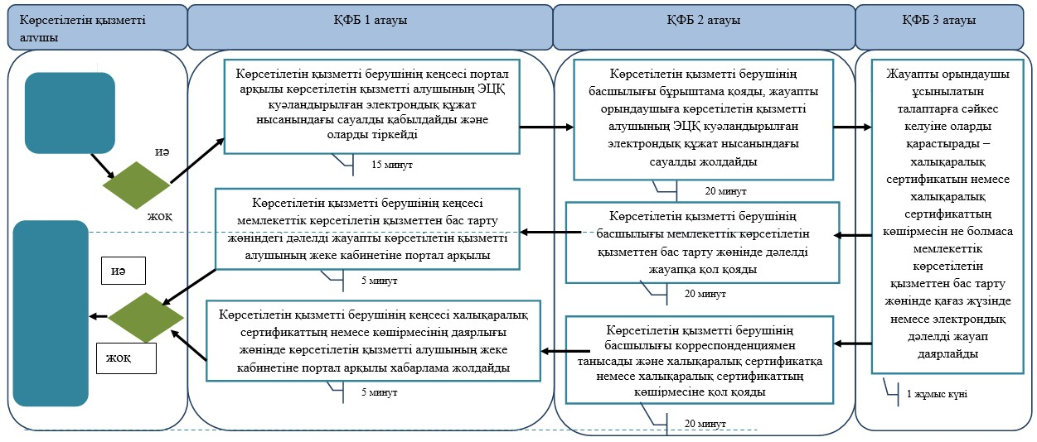

*ҚФБ - құрылымдық - функционалдық бірлік: көрсетілетін қызметті берушінің (қызметкерлерінің) құрылымдық бөлімшелерінің, халыққа қызмет көрсету орталықтарының, «электронды үкімет» веб-порталының өзара әрекет етуі;

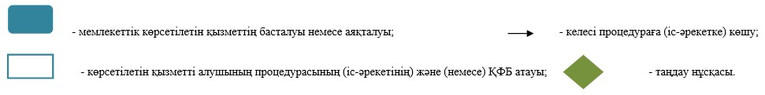

Ақмола облысы әкімдігінің      
2014 жылғы 23 сәуірдегі № А-4/157  
қаулысымен бекітілген

**«Жолаушыларды облысаралық қалааралық, ауданаралық (облысішілік қалааралық) және халықаралық қатынастарда автобустармен, шағын автобустармен тұрақты емес тасымалдау, сондай-ақ жолаушыларды халықаралық қатынаста автобустармен, шағын автобустармен тұрақты тасымалдау жөніндегі қызметпен айналысу үшін лицензия беру, қайта ресімдеу, лицензияның телнұсқаларын беру» мемлекеттік көрсетілетін қызмет регламенті**

**1. Жалпы ережелер**

      1. «Жолаушыларды облысаралық қалааралық, ауданаралық (облысішілік қалааралық) және халықаралық қатынастарда автобустармен, шағын автобустармен тұрақты емес тасымалдау, сондай–ақ жолаушыларды халықаралық қатынаста автобустармен, шағын автобустармен тұрақты тасымалдау жөніндегі қызметпен айналысу үшін лицензия беру, қайта ресімдеу, лицензияның телнұсқаларын беру» мемлекеттік көрсетілетін қызметі (бұдан әрі – мемлекеттік көрсетілетін қызмет) жеке және заңды тұлғаларға «Ақмола облысының жолаушылар көлігі және автомобиль жолдары басқармасы» мемлекеттік мекемесімен (бұдан әрі – көрсетілетін қызметті беруші) жүзеге асырылады.  
      Мемлекеттік көрсетілетін қызметті алуға өтініштерді қабылдау:  
      1) Министрліктің Мемлекеттік қызметтерді автоматтандыруды бақылау және халыққа қызмет көрсету орталықтарының қызметін үйлестіру комитетінің «Халыққа қызмет көрсету орталығы» республикалық мемлекеттік кәсіпорны (бұдан әрі – ХҚКО);  
      2) «электрондық үкіметтің» веб–порталы (бұдан әрі – портал) арқылы жүзеге асырылады.  
      Мемлекеттік көрсетілетін қызмет нәтижесін беру ХҚКО арқылы жүзеге асырылады.  
      2. Мемлекеттік көрсетілетін қызмет нысаны: электрондық (ішінара автоматтандырылған) және (немесе) қағаз түрінде.  
      3. Мемлекеттік көрсетілетін қызметтің нәтижесі жолаушыларды облысаралық қалааралық, ауданаралық (облысішілік қалааралық) және халықаралық қатынастарда автобустармен, шағын автобустармен тұрақты емес тасымалдау, сондай–ақ жолаушыларды халықаралық қатынаста автобустармен, шағын автобустармен тұрақты тасымалдау жөніндегі қызметпен айналысу үшін лицензия беру, қайта ресімдеу, лицензияның телнұсқаларын беру лицензия беру (бұдан әрі – лицензия), не болмаса қағаз тасығышта және (немесе) электронды түрде мемлекеттік көрсетілетін қызметтен бас тарту туралы дәлелді жауап беру болып табылады (Қазақстан Республикасы Үкіметінің 2014 жылғы 26 наурыздағы № 265 қаулысымен бекітілген «Жолаушыларды облысаралық қалааралық, ауданаралық (облысішілік қалааралық) және халықаралық қатынастарда автобустармен, шағын автобустармен тұрақты емес тасымалдау, сондай–ақ жолаушыларды халықаралық қатынаста автобустармен, шағын автобустармен тұрақты тасымалдау жөніндегі қызметпен айналысу үшін лицензия беру, қайта ресімдеу, лицензияның телнұсқаларын беру» мемлекеттік көрсетілетін қызмет Стандартының 10-тармағына (бұдан әрі – Стандарт) және «Лицензиялау туралы» Қазақстан Республикасының 2007 жылғы 11 қаңтардағы № 214 Заңының 42-бабындағы 5-тармағына және 49-1-бабындағы 3-тармағына сәйкес).

**2. Мемлекеттік көрсетілетін қызмет процесінде көрсетілетін қызмет беруішінің (қызметкерлердің) құрылымдық бөлімшелерінің әрекет ету тәртібі**

      4. Мемлекеттік көрсетілетін қызметті алу үшін көрсетілетін қызметті алушы Стандарттың 9-тармағында көрсетілген құжаттарды ұсынады:  
      лицензияны алуға:  
      1) мемлекеттік көрсетілетін қызмет регламентінің 1–қосымшасына сәйкес нысан бойынша өтініш немесе порталда көрсетілетін қызметті алушының электрондық цифрлық қолтаңбасы (бұдан әрі – ЭЦҚ) қойылған электрондық құжат нысанындағы сұрау салу;  
      2) заңды тұлға үшін – заңды тұлға ретінде мемлекеттік тіркеу (қайта тіркеу) туралы анықтаманың немесе куәліктің көшірмесі;  
      3) жеке кәсіпкер үшін – жеке басын куәландыратын құжаттың және жеке кәсіпкер ретінде тіркеу туралы куәліктің көшірмесі;  
      4) «Электрондық үкімет» төлем шлюзі (бұдан әрі - ЭҮТШ) арқылы төлеу жағдайларын қоспағанда, қызметтің жекелеген түрлерімен айналысуға құқық үшін лицензиялық алымның бюджетке төленгенін растайтын құжаттың көшірмесі;  
      5) жеке меншік құқығында немесе өзге де заңды негіздерде иеленетін автобустар мен шағын автобустардың болуын растайтын құжаттардың көшірмелері;  
      6) жеке меншік құқығында немесе өзге де заңды негіздерде тасымалдаушыға тиесілі жөндеу–өндірістік базасының не ұйыммен (-дармен) жасалған қызметтер көрсету туралы шарттың болуын растайтын құжаттардың көшірмелері;  
      7) автобустар мен шағын автобустарға рейс алдындағы техникалық байқау (инженер–механик), жүргізушілерге рейс алдындағы (ауысым алдындағы) медициналық куәландыру жүргізу үшін қызметтердің және білікті персоналдың немесе осындай қызметті жүзеге асыратын тиісті ұйымдармен шарттардың болуын растайтын құжаттардың көшірмелері;  
      8) тахографтарды тексеру туралы тиісті сертификаттың көшірмелері;  
      9) автобустар мен шағын автобустар иелерінің азаматтық–құқықтық жауапкершілігін міндетті сақтандыру шартының және тасымалдаушының жолаушылар алдындағы азаматтық-құқықтық жауапкершілігін міндетті сақтандыру шарттарының, сондай-ақ тасымалдауға ұсынылатын барлық жылжымалы құрамға міндетті техникалық байқаудан өткізу туралы куәліктің көшірмелері;  
      10) жеке тұлғалар үшін – тиісті санаттағы жүргізуші куәлігінің не болмаса заңды тұлғалар үшін – жүргізушілер құрамының тиісті санаттағы жүргізушілер куәліктерінің, тиісті санаттағы көлік құралы жүргізушісінің жұмыс өтілін растайтын құжаттың көшірмелері;  
      11) тасымалдарды жүзеге асыру қауіпсіздігі үшін жауапты тұлғаны тағайындау туралы бұйрықтың көшірмесі.  
      Мемлекеттік көрсетілетін қызметті алушы салыстыру үшін түпнұсқасы ұсынбаған жағдайда, жоғарыда көрсетілген құжаттардың нотариалдық куәландырылған көшірмелерін ұсынады.  
      Заңды тұлғаны мемлекеттік тіркеу (қайта тіркеу) туралы анықтаманың (куәліктің) көшірмесін, жеке тұлғаның жеке басын куәландыратын құжаттың көшірмесін, жеке кәсіпкер ретінде мемлекеттік тіркеу туралы куәлікті және салық органында есепке қою туралы куәлікті ұсыну, оларда қамтылған ақпаратты мемлекеттік ақпараттық жүйелерден және (немесе) мәліметтер нысанынан алу мүмкіндігі болған жағдайда талап етілмейді.  
      лицензияны қайта рәсімдеуге:  
      1) мемлекеттік көрсетілетін қызмет регламенттің 2–қосымшасына сәйкес нысан бойынша өтініш көрсетілетін қызметті алушының ЭЦҚ қойылған электрондық құжат нысанында порталда сұрау салу;  
      2) «электрондық үкімет» төлем шлюзі (бұдан әрі - ЭҮТШ) арқылы төлеу жағдайларын қоспағанда, лицензияны қайта ресімдеу үшін лицензиялық алымның бюджетке төленгенін растайтын құжаттың көшірмесі;  
      лицензияның түпнұсқасын алуға:  
      1) осы мемлекеттік көрсетілетін қызмет регламенттің 2–қосымшасына сәйкес нысан бойынша өтініш көрсетілетін қызметті алушының ЭЦҚ қойылған электрондық құжат нысанында порталда сұрау салу;  
      2) ЭҮТШ арқылы төлеу жағдайларын қоспағанда, лицензияның телнұсқасын беру үшін лицензиялық алымның бюджетке төленгенін растайтын құжаттың көшірмесі.  
      Мемлекеттік электрондық ақпараттық ресурстар болып табылатын мәліметтерді көрсетілетін қызметті беруші портал арқылы тиісті мемлекеттік ақпараттық жүйелерден немесе мемлекеттік қызметтер көрсетуді ақпараттық мониторингілеу жүйесі арқылы уәкілетті адамдардың ЭЦҚ–сымен куәландырылған электрондық құжаттар нысанында алады.  
      Егер Қазақстан Республикасының заңдарында басқасы қарастырылмаса, көрсетілетін қызметті беруші, ХҚКО ақпараттық жүйелерде қамтылған, заңмен қорғалатын құпияны құрайтын мәліметтерді мемлекеттік қызметті көрсету кезінде пайдалануға көрсетілетін қызметті алушының жазбаша келісімін алады.  
      Көрсетілетін қызметті алушылардан ақпараттық жүйелерден алуға болатын құжаттарды талап етуге жол берілмейді.  
      5. Мемлекеттік көрсетілетін қызмет процесінің құрамына кіретін әрбір рәсімнің (іс–әрекеттің) мазмұны, оны орындау ұзақтығы:  
      1) көрсетілетін қызметті берушінің кеңсесі ХҚКО не болмаса портал арқылы жолданған құжаттарды қабылдауды жүзеге асырады, оларды тіркейді – 15 минут. Нәтижесі – ХҚКО не боламаса көрсетілетін қызметті берушінің уәкілетті тұлғасының ЭЦҚ қойылған электронды нысанда «жеке кабинетіне» көрсетілетін қызметті алушыға портал арқылы хабарлама жолданады;  
      2) көрсетілетін қызметті берушінің басшылығы құжаттармен танысады – 30 минут. Нәтижесі – орындау үшін жауапты орындаушыны анықтау;  
      3) жауапты орындаушы ұсынылған құжаттардың толықтығын тексеруді жүзеге асырады және «Лицензиялау туралы» Қазақстан Республикасының 2007 жылғы 11 қаңтардағы № 214 Заңының 42-бабындағы 5–тармағына және 49–1–бабындағы 3-тармағына сәйкес, өтініш берушінің немесе лицензия алушының Қазақстан Республикасы заңнамасының талаптарына сәйкес келуіне (біліктілік талаптарына сәйкес келу) лицензия алды бақылау өткізу үшін лицензияларды бергенге дейін Ақмола облысы бойынша көліктік бақылау инспекциясына (бұдан әрі – Инспекция) құжаттарды жолдайды.  
      Нәтижесі - Инспекцияға келісу үшін құжаттарды жолдау (лицензияны қайта ресімдеуге және лицензияның түпнұсқасын беруге құжаттарды алып тастағанда) – 2 жұмыс күні.  
      4) Инспекция көрсетілетін қызметті берушінің ұсынған сауалының негізінде лицензияларды және (немесе) лицензияларға қосымшаларды бергенге дейін өтініш берушінің немесе лицензия алушының біліктілік талаптарына сәйкес келуі тексерілетін субъектінің келуімен бақылаудың басқа нысаны тәртібінде жүзеге асырылады, соның нәтижесінде өтініш берушінің немесе лицензия алушының біліктілік талаптарына сәйкес келуі немесе келмеуі туралы шешім қабылданады. Тексеруге құжаттарды ұсынумен расталатын біліктілік талаптары, сондай-ақ ұсынылған құжаттардың анықтылығы жатады және өтініш берушінің талап етілетін талаптарға сәйкес келуі немесе келмеуі жөнінде көрсетілетін қызметті берушіге жауапты (лицензия алдындағы бақылау актісі) жолдайды. Нәтижесі - көрсетілетін қызметті берушіге лицензия алдындағы бақылау актісін жолдау - 10 (он) жұмыс күні.  
      5) жауапты орындаушы лицензия алдындағы бақылау актісіне сәйкес, лицензияны беру кезінде көрсетілетін мемлекеттік қызмет нәтижесін дайындайды – 1 (бір) жұмыс күні;  
      лицензияны қайта ресімдеу кезінде жауапты орындаушы мемлекеттік көрсетілетін қызмет нәтижесін даярлайды - 8 (сегіз) жұмыс күні;  
      лицензиялардың телнұсқаларын беру жауапты орындаушы мемлекеттік көрсетілетін қызмет нәтижесін даярлайды - 3 (үш) сағат;  
      Нәтижесі - лицензияны (қайта ресімделген лицензияны, лицензиялардың телнұсқаларын) не болмаса көрсетілетін мемлекеттік қызметтен бас тарту дәлелді жауапты басшылыққа қол қоюға жолдау;  
      6) көрсетілетін қызметті берушінің басшылығы құжаттармен танысады, лицензияға (қайта ресімделген, лицензиялардың телнұсқаларына) қол қояды, не болмаса мемлекеттік көрсетілетін қызметтен бас тарту жөнінде дәлелді жауап – 30 минут. Нәтижесі – кеңсеге құжаттардың түпнұсқалары мен қол қойылған нәтиже жолданады;  
      7) көрсетілетін қызметті берушінің кеңсесі ХҚКО қызметкеріне не болмаса портал арқылы көрсетілетін қызметті алушының «жеке кабинетіне» электронды нысанда көрсетілетін қызметті берушінің уәкілетті тұлғасының ЭЦҚ қолы қойылған лицензияны (қайта ресімделген лицензияны, лицензиялардың телнұсқаларын) немесе мемлекеттік көрсетілетін қызметтен бас тарту туралы дәлелді жауапты береді – 30 минут. Нәтижесі – ХҚКО қызметкерінің мемлекеттік қызмет көрсету жөніндегі журналға қол қоюы.

**3. Мемлекеттік көрсетілетін қызмет процесіндегі көрсетілетін қызметті берушінің (қызметкерлердің) құрылымдық бөлімшелердің өзара әрекет ету тәртібін сипаттау**

      6. Мемлекеттік көрсетілетін қызмет процесіне қатысатын көрсетілетін қызметті берушінің (қызметкерлердің) құрылымдық бөлімшелерінің тізбесі:  
      1) көрсетілетін қызметті берушінің кеңсесі;  
      2) көрсетілетін қызметті берушінің басшысы;  
      3) көрсетілетін қызметті берушінің жауапты орындаушысы;  
      4) Ақмола облысы бойынша көліктік бақылау инспекциясы.  
      7. Әрбір рәсімнің (іс–қимылдың) ұзақтығын көрсете отырып, құрылымдық бөлімшелер (қызметкерлер) арасындағы рәсімдер (іс–қимылдар) кезеңділігінің сипаттамасы:  
      1) көрсетілетін қызметті берушінің кеңсесі бұрыштама қою үшін басшылыққа ХҚКО не болмаса портал арқылы жолданған құжаттарды жолдайды және оларды тіркейді – 15 минут;  
      2) көрсетілетін қызметті берушінің басшылығы құжаттарға бұрыштама қояды, құжаттарды жауапты орындаушыға жолдайды – 30 минут;  
      3) жауапты орындаушы ұсынылған құжаттардың толықтығын тексеруді жүзеге асырады және Инспекцияға дайындалған құжаттарды жолдайды (лицензияны қайта ресімдеуге және лицензияның түпнұсқаларын беруге құжаттарды алып тастағанда) – 2 (екі) жұмыс күні;  
      4) Инспекция көрсетілетін қызметті беруші сауалының негізінде өтініш берушінің немесе лицензия алушының біліктілік талаптарына сәйкестілігін тексереді – 10 (он) жұмыс күні;  
      5) жауапты орындаушы лицензия алдындағы бақылау актісіне сәйкес, лицензияны беру кезінде көрсетілетін мемлекеттік қызмет нәтижесін дайындайды – 1 (бір) жұмыс күні;  
      лицензияны қайта ресімдеу кезінде жауапты орындаушы мемлекеттік көрсетілетін қызмет нәтижесін даярлайды - 8 (сегіз) жұмыс күні;  
      лицензиялардың телнұсқаларын беру жауапты орындаушы мемлекеттік көрсетілетін қызмет нәтижесін даярлайды - 3 (үш) сағат;  
      Нәтижесі - лицензияны (қайта ресімделген лицензияны, лицензиялардың телнұсқаларын) не болмаса көрсетілетін мемлекеттік қызметтен бас тарту дәлелді жауапты басшылыққа қол қоюға жолдау;  
      6) көрсетілетін қызметті берушінің басшылығы лицензияға (қайта ресімделген, лицензиялардың көшірмесіне) не болмаса мемлекеттік көрсетілетін қызметтен бас тарту жөнінде дәлелді жауапқа қол қояды – 30 минут;  
      7) көрсетілетін қызметті берушінің кеңсесі ХҚКО қызметкеріне не болмаса портал арқылы көрсетілетін қызметті алушының «жеке кабинетіне» электронды нысанда көрсетілетін қызметті берушінің уәкілетті тұлғасының ЭЦҚ қолы қойылған лицензияны (қайта ресімделген лицензияны, лицензиялардың көшірмесін) береді – 30 минут. Нәтижесі – ХҚКО қызметкерінің мемлекеттік қызмет көрсету жөніндегі журналға қол қоюы.  
      8. Рәсімдердің (іс–қимылдардың) кезеңділігін сипаттау осы Регламенттің 3–қосымшасына сәйкес блок–сызбамен сүйемелденеді.

**4. Халыққа қызмет көрсету орталығымен және (немесе) өзге де көрсетілетін қызметті берушілермен өзара іс-қимыл тәртібін, сондай-ақ мемлекеттік көрсету процесінде ақпараттық жүйелерді пайдалану тәртібін сипаттау**

      9. Қызметті алу үшін көрсетілетін қызметті алушы Стандарттың 9–тармағында көрсетілген құжаттарды ХҚКО ұсынады.  
      Мемлекеттік электрондық ақпараттық ресурстары болып табылатын құжаттар бойынша мәліметтерді көрсетілетін қызметті беруші электронды–цифрлық қол қойылған электрондық құжаттар нысанында, ХҚКО ақпараттық жүйесі арқылы тиісті мемлекеттік ақпараттық жүйеден алады.  
      ХҚКО қызметкері мемлекеттік органдардың мемлекеттік ақпараттық жүйелерінен ұсынылған мәліметтермен құжаттардың түпнұсқаларының дұрыстығын салыстырады, одан кейін түпнұсқаларын көрсетілетін қызметті алушыға қайтарады.  
      10. Барлық қажетті құжаттарды тапсырғаннан кейін, көрсетілетін қызметті алушыға беріледі:  
      төмендегілерді көрсету арқылы, тиісті құжаттарды қабылдағаны туралы қолхат:  
      өтінішті қабылдау күні мен нөмірі;  
      сұрау салынатын мемлекеттік көрсетілетін қызмет түрі;  
      қоса ұсынылатын құжаттардың атауы мен саны; құжаттарды беру күні, уақыты мен орны; құжаттарды рәсімдеуге өтінішті қабылдаған ХҚКО қызметкерінің тегі, аты, әкесінің аты;  
      көрсетілетін қызметті алушының тегі, аты, әкесінің аты, уәкілетті өкілінің тегі, аты, әкесінің аты және олардың байланыс телефондары.  
      11. Мемлекеттік көрсетілетін қызмет мақсатында «Ақмола облысы бойынша көліктік бақылау инспекциясы» мемлекеттік мекемесіне сауал жолданады.  
      12. Мемлекеттік қызмет көрсету нәтижесін беру (немесе бас тарту туралы хабарламасы) «терезе» арқылы жеке өзі ХҚКО өтініш білдірген кезде іске асырылады.  
      13. Егер де көрсетілетін қызметті алушы Стандарттың 9-тармағында көзделгенге сәйкес құжаттардың толық пакетін ұсынбаған жағдайда, ХҚКО қызметкері өтінішті қабылдаудан бас тартады және Стандарттың 3-қосымшасына сәйкес құжаттарды қабылдаудан бас тарту туралы қолхат береді.  
      14. Бас тартқан жағдайда ХҚКО қызметкері көрсетілетін қызметті алушыны 1 күн ішінде хабардар етеді және қайтару себебі жөнінде көрсетілетін қызметті берушінің жазбаша негіздемелерін береді.  
      15. Мемлекеттік қызмет көрсетуге тартылатын ақпараттық жүйелердің өзара функционалды әрекет етуі осы Регламенттің 4–қосымшасында келтірілді.  
      16. Портал арқылы мемлекеттік қызмет көрсету кезінде көрсетілетін қызметті беруші мен көрсетілетін қызметті алушы рәсімдерінің (әрекеттерінің) кезеңділігі мен өтініш тәртібін сипаттау:  
      1) көрсетілетін қызметті алушы, көрсетілетін қызметті алушының компьютерінің интернет–браузерінде сақталатын (порталда тіркелмеген қызмет алушылар үшін жүзеге асырылады) ЭЦҚ өзіндік тіркеу куәлігінің көмегімен порталда тіркеуді іске асырады;  
      2) 1-процесс – ЭЦҚ тіркеу куәлігінің компьютерін көрсетілетін қызметті алушының интернет–браузерінде бекіту, мемлекеттік көрсетілетін қызметті алу үшін порталға көрсетілетін қызметті алушымен парольді енгізу процесі;  
      3) 1-шарт – жеке сәйкестендіру нөмірі мен бизнес–сәйкестендіру нөмірі мен логині арқылы тіркелген көрсетілетін қызметті алушы жөніндегі деректердің түпнұсқалығын порталда тексеру (ЖСН/БСН);  
      4) 2-процесс – көрсетілетін қызметті алушының деректерінде орын алған бұзушылықтарға байланысты авторизациялаудан бас тарту туралы хабарламаны порталда құрастыру;  
      5) 3-процесс – осы регламентте көрсетілген «Е–лицензиялау» мемлекеттік деректер базасының (бұдан әрі – «Е–лицензиялау» МДБ АЖ) ақпараттық жүйесіндегі қызметтерді көрсетілетін қызметті алушымен таңдауы, қажетті құжаттарды электрондық түрде сұрау салу нысанын бекіту арқылы оның құрылымы мен форматты талаптарын есепке ала отырып, көрсетілетін қызметті алушымен нысанды (деректерді енгізу) толтыру және қызмет көрсету үшін сауал нысанын экранға шығару;  
      6) 4-процесс – ЭҮТШ қызмет ақысын төлеу, содан кейін бұл ақпарат «Е–лицензиялау» МДБ АЖ түседі;  
      7) 2-шарт – қызмет көрсету үшін төлеу фактісін «Е-лицензиялау» МДБ АЖ тексеру;  
      8) 5-процесс – «Е–лицензиялау» МДБ АЖ қызмет көрсеткені үшін төлемнің жоқ болуына байланысты сұрау салынған қызметтен бас тарту туралы хабарламаны құрастыру;  
      9) 6-процесс – сауалды куәландыру (қол қою) үшін ЭЦҚ көрсетілетін қызметті алушымен тіркеу куәлігін таңдау;  
      10) 3-шарт – ЭЦҚ тіркеу куәлігінің әрекет ету мерзімін порталда және тізімде кері шақырып алынған (күшін жою) тіркеу куәліктерінің жоқ болуын, сондай-ақ ЭЦҚ тіркеу куәліктерінде көрсетілген ЖСН/БСН және сауалда көрсетілген ЖСН/БСН арасында сәйкестендіру деректерінің сәйкес келуін тексеру;  
      11) 7–процесс – көрсетілетін қызметті алушының ЭЦҚ түпнұсқалығын растамауға байланысты сұрау салынған қызметтен бас тарту туралы хабарламаны қалыптастыру;  
      12) 8–процесс – қызмет көрсетуге сауалды толтырылған нысанын (енгізілген деректер) көрсетілетін қызметті алушының ЭЦҚ арқылы куәландыру (қол қою);  
      13) 9–процесс – «Е–лицензиялау» МДБ АЖ электрондық құжатты тіркеу (көрсетілетін қызметті алушының сауалы) және «Е–лицензиялау» МДБ АЖ сауалды өңдеу;  
      14) 4–шарт – көрсетілетін қызметті берушімен көрсетілетін қызметті алушының біліктілік талаптарына және лицензия беру үшін негіздемелерге сәйкестілігін тексеру;  
      15) 10–процесс – «Е–лицензиялау» МДБ АЖ көрсетілетін қызметті алушының деректерінде бұзушылықтарға байланысты сұрау салынған қызметтен бас тарту туралы хабарламаны қалыптастыру;  
      16) 11–процесс – көрсетілетін қызметті алушымен порталмен қалыптастырылған қызмет (электрондық лицензия, қайта ресімдеу, лицензия түпнұсқаларын беру, қызмет көрсетуден бас тарту туралы дәлелді жауап) нәтижесін алу. Электрондық құжат көрсетілетін қызметті берушінің уәкілетті тұлғасының ЭЦҚ қолданумен қалыптасады.  
      17. Портал арқылы мемлекеттік көрсетілетін қызмет кезінде іске қосылған ақпараттық жүйелердің функционалды өзара әрекет етуі осы Регламенттің 5–қосымшасына сәйкес диаграммада келтірілген.  
      18. Халыққа қызмет көрсету орталығы арқылы мемлекеттік қызмет көрсету процесінде көрсетілетін қызметті берушінің құрылымдық бөлімшелерінің (қызметкерлерінің) өзара әрекет етуінің, рәсімдерінің (әрекеттерінің) кезеңділігін, сондай-ақ мемлекеттік қызмет көрсету процесінде (әрекеттерде) ақпараттық жүйелерді пайдаланудың тәртібін сипаттау, осы регламенттің 6-шы және 7-қосымшаларына сәйкес мемлекеттік қызмет көрсетудің бизнес-процестерінің анықтамалығында көрсетілген.  
      Ескерту. Регламент 18-тармақпен толықтырылды – Ақмола облысы әкімдігінің 07.08.2014 № А-7/347 (ресми жарияланған күнінен бастап қолданысқа енгізіледі) қаулысымен.

«Жолаушыларды облысаралық қалааралық,      
ауданаралық (облысішілік қалааралық)       
және халықаралық қатынастарда автобустармен,  
шағын автобустармен тұрақты емес тасымалдау,  
сондай-ақ жолаушыларды халықаралық қатынаста  
автобустармен, шағын автобустармен тұрақты    
тасымалдау жөніндегі қызметпен айналысу үшін  
лицензия беру, қайта ресімдеу, лицензияның   
телнұсқаларын беру» мемлекеттік көрсетілетін  
қызмет регламентінің 1-қосымшасы

«Ақмола облысының жолаушылар көлігі және  
автомобиль жолдары басқармасы» ММ

кімнен ________________________________________  
(заңды тұлғаның толық атауы, БСН не жеке тұлғаның,  
дара кәсіпкердің Т.А.Ә. (болған кезде), ЖСН)

ӨТIНIШ

____________________________________________________________________  
(қызметтің түрі көрсетiлсiн)

жүзеге асыруға лицензия берудi сұраймын.

      қағаз жеткізгіште _____________________________________________  
           (егер лицензияны қағаз жеткізгіште алу қажет болса, Х белгісін қою керек)

      Мекенжайы _____________________________________________________  
_____________________________________________________________________  
              (индексі, облысы, қаласы, ауданы, көшесі, үй нөмірі)

      Электрондық почта ____________________________________________

      Байланыс телефоны/факс _______________________________________

      Банктік есепшоты _____________________________________________  
                         (банктік есепшот нөмірі, атауы және орналасу орны)

      Қызметті жүзеге асыру мекенжайлары ____________________________  
_____________________________________________________________________  
                    (индексі, облысы, қаласы, ауданы, көшесі, үй нөмірі)

      Қоса беріледі _____________ парақ

      Осы арқылы:  
      барлық көрсетілген деректер ресми байланыс болып табылатыны және оларға лицензияны беру немесе беруден бас тарту мәселесі бойынша кез келген ақпаратты жіберуге болатынын;  
      өтініш берушіге лицензияланатын қызмет түрімен айналысуға сот тыйым салмағанын;  
      барлық қоса беріліп отырған құжаттар шындыққа сәйкес келетінін  
және нақты болып табылатынын растаймын.

__________________________________         ________________  
         (Т.А.Ә.)                                          (қолы)

          М.О.              Өтінішті беру күні: 20 __ жылғы _______  
    (болған жағдайда)

«Жолаушыларды облысаралық қалааралық,     
ауданаралық (облысішілік қалааралық)      
және халықаралық қатынастарда автобустармен,  
шағын автобустармен тұрақты емес тасымалдау,  
сондай-ақ жолаушыларды халықаралық қатынаста  
автобустармен, шағын автобустармен тұрақты   
тасымалдау жөніндегі қызметпен айналысу үшін  
лицензия беру, қайта ресімдеу, лицензияның   
телнұсқаларын беру» мемлекеттік көрсетілетін  
қызмет регламентінің 2-қосымшасы

«Ақмола облысының жолаушылар көлігі және  
автомобиль жолдары басқармасы» ММ

кімнен _________________________________________  
(заңды тұлғаның толық атауы, БСН не жеке тұлғаның,  
дара кәсіпкердің Т.А.Ә. (болған кезде), ЖСН

**Өтініш**

____________________________________________________________________  
(қызметтің түрі көрсетiлсiн)

      қағаз жеткізгіште _____________________________________________  
              (егер лицензияны қағаз жеткізгіште алу қажет болса, Х белгісін қою керек)

      1) жеке тұлғаның тегiнің, атының, әкесiнiң атының (болған кезде) өзгеруіне;  
      2) дара кәсiпкер қайта тiркелуіне, оның атауы мен мекенжайының өзгеруіне;  
      3) заңды тұлғаның бiрiгу, қосылу, бөлiнiп шығу немесе қайта құрылу нысанында қайта ұйымдастырылуына;  
      4) заңды тұлғаның атауы және (немесе) заңды мекенжайының өзгеруіне;  
      5) лицензияның және (немесе) лицензияға қосымшаның жоғалуына, бүлiнуіне байланысты лицензияны қайта ресімдеу (телнұсқасын берудi) сұраймын (қажеті сызылсын).

      Мекенжайы ___________________________________________________  
___________________________________________________________________  
              (индексі, облысы, қаласы, ауданы, көшесі, үй нөмірі)

      Электрондық почта ____________________________________________

      Байланыс телефоны/факс _______________________________________

      Банктік есепшоты _____________________________________________  
                                (банктік есепшот нөмірі, атауы және орналасу орны)

      Қызметті жүзеге асыру мекенжайлары ____________________________  
_____________________________________________________________________  
               (индексі, облысы, қаласы, ауданы, көшесі, үй нөмірі)

      Қоса беріледі _____________ парақ

      Осы арқылы:  
      барлық көрсетілген деректер ресми байланыс болып табылатыны және оларға лицензияны беру немесе беруден бас тарту мәселесі бойынша кез келген ақпаратты жіберуге болатынын;  
      өтініш берушіге лицензияланатын қызмет түрімен айналысуға сот тыйым салмағанын;  
      барлық қоса беріліп отырған құжаттар шындыққа сәйкес келетінін және нақты болып табылатынын растаймын.

_____________________________________           ________________  
                 (Т.А.Ә.)                                          (қолы)

           М.О.               Өтінішті беру күні: 20 __ жылғы _______  
       (болған жағдайда)

_______________

«Жолаушыларды облысаралық қалааралық,     
ауданаралық (облысішілік қалааралық)      
және халықаралық қатынастарда автобустармен,  
шағын автобустармен тұрақты емес тасымалдау,  
сондай-ақ жолаушыларды халықаралық қатынаста  
автобустармен, шағын автобустармен тұрақты   
тасымалдау жөніндегі қызметпен айналысу үшін  
лицензия беру, қайта ресімдеу, лицензияның   
телнұсқаларын беру» мемлекеттік көрсетілетін  
қызмет регламентінің 3-қосымшасы

**Рәсімдердің (іс-қимылдардың) дәйектілігін сипаттау блок-сызбасы**

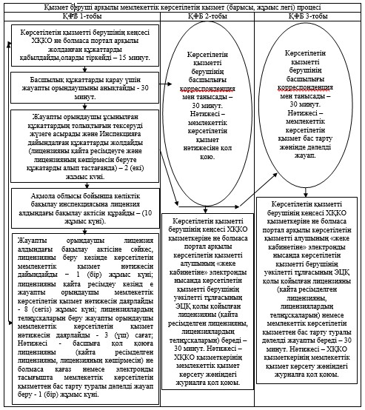

Қысқарманың мағынасын ашу: ҚФБ-құрылымдық-фунцияналдық бірлік.

«Жолаушыларды облысаралық қалааралық,    
ауданаралық (облысішілік қалааралық)      
және халықаралық қатынастарда автобустармен,  
шағын автобустармен тұрақты емес тасымалдау,  
сондай-ақ жолаушыларды халықаралық қатынаста  
автобустармен, шағын автобустармен тұрақты   
тасымалдау жөніндегі қызметпен айналысу үшін  
лицензия беру, қайта ресімдеу, лицензияның    
телнұсқаларын беру» мемлекеттік көрсетілетін  
қызмет регламентінің 4-қосымшасы

**Ақпараттық жүйелердің функционалды өзара әрекет етуі**

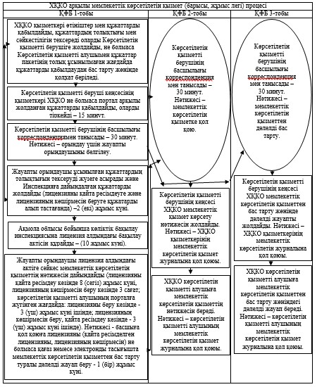

Қысқарманың мағынасын ашу: ҚФБ-құрылымдық-фунцияналдық бірлік.

«Жолаушыларды облысаралық қалааралық,     
ауданаралық (облысішілік қалааралық)      
және халықаралық қатынастарда автобустармен,  
шағын автобустармен тұрақты емес тасымалдау,  
сондай-ақ жолаушыларды халықаралық қатынаста  
автобустармен, шағын автобустармен тұрақты   
тасымалдау жөніндегі қызметпен айналысу үшін  
лицензия беру, қайта ресімдеу, лицензияның   
телнұсқаларын беру» мемлекеттік көрсетілетін  
қызмет регламентінің 5-қосымшасы

**Портал арқылы мемлекеттік көрсетілетін қызметті көрсету кезіндегі функционалдық өзара әрекеттесу диаграммасы**

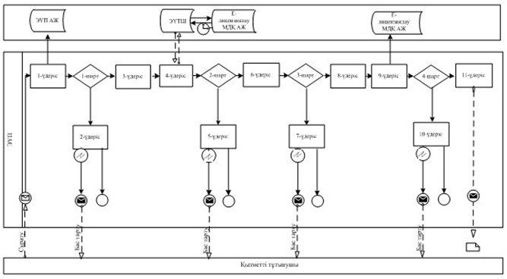

**Шартты белгілер:**

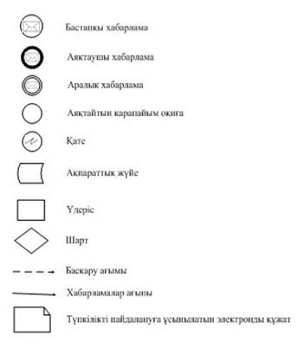

«Жолаушыларды облысаралық қалааралық, ауданаралық  
(облысішілік қалааралық) және халықаралық     
қатынастарда автобустармен, шағын автобустармен  
тұрақты емес тасымалдау, сондай-ақ жолаушыларды  
халықаралық қатынаста автобустармен, шағын    
автобустармен тұрақты тасымалдау жөніндегі    
қызметпен айналысу үшін лицензия беру,      
қайта ресімдеу, лицензияның телнұсқаларын     
беру» мемлекеттік көрсетілетін           
қызмет Регламентіне 6 қосымша

**«Жолаушыларды облысаралық қалааралық, ауданаралық (облысішілік қалааралық) және халықаралық қатынастарда автобустармен, шағын автобустармен тұрақты емес тасымалдау, сондай-ақ жолаушыларды халықаралық қатынаста автобустармен, шағын автобустармен тұрақты тасымалдау жөніндегі қызметпен айналысу үшін лицензия беру, қайта ресімдеу, лицензияның телнұсқаларын беру» мемлекеттік көрсетілетін қызметінің бизнес-процестерінің анықтамасы**

      Ескерту. Регламент 6-қосымшамен толықтырылды – Ақмола облысы әкімдігінің 07.08.2014 № А-7/347 (ресми жарияланған күнінен бастап қолданысқа енгізіледі) қаулысымен.

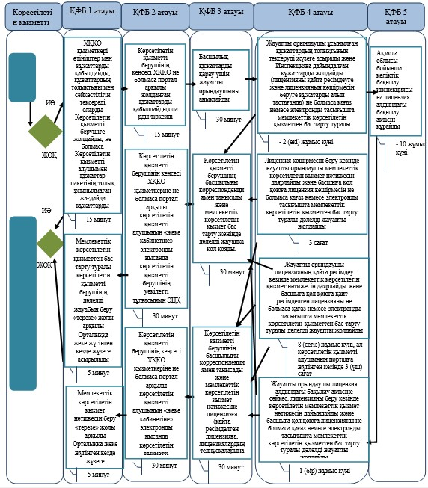

*ҚФБ - құрылымдық-функционалдық бірлік: көрсетілетін қызметті берушінің (қызметкерлерінің) құрылымдық бөлімшелерінің, халыққа қызмет көрсету орталықтарының, «электронды үкімет» веб-порталының өзара әрекет етуі



«Жолаушыларды облысаралық қалааралық, ауданаралық  
(облысішілік қалааралық) және халықаралық      
қатынастарда автобустармен, шағын автобустармен   
тұрақты емес тасымалдау, сондай-ақ жолаушыларды   
халықаралық қатынаста автобустармен, шағын      
автобустармен тұрақты тасымалдау жөніндегі      
қызметпен айналысу үшін лицензия беру,        
қайта ресімдеу, лицензияның телнұсқаларын      
беру» мемлекеттік көрсетілетін           
қызмет Регламентіне 7 қосымша

**«Жолаушыларды облысаралық қалааралық, ауданаралық (облысішілік қалааралық) және халықаралық қатынастарда автобустармен, шағын автобустармен тұрақты емес тасымалдау, сондай-ақ жолаушыларды халықаралық қатынаста автобустармен, шағын автобустармен тұрақты тасымалдау жөніндегі қызметпен айналысу үшін лицензия беру, қайта ресімдеу, лицензияның телнұсқаларын беру» мемлекеттік көрсетілетін қызметінің бизнес-процестерінің анықтамасы**

      Ескерту. Регламент 7-қосымшамен толықтырылды – Ақмола облысы әкімдігінің 07.08.2014 № А-7/347 (ресми жарияланған күнінен бастап қолданысқа енгізіледі) қаулысымен.

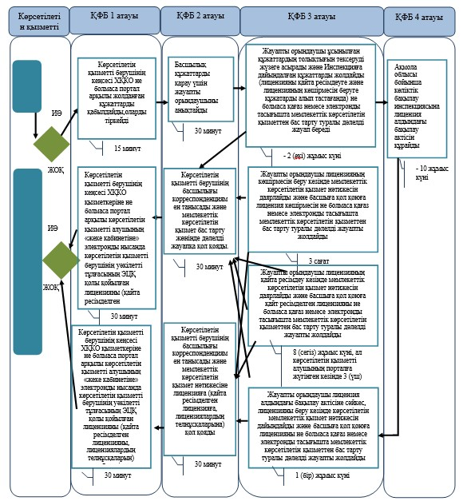

*ҚФБ - құрылымдық - функционалдық бірлік: көрсетілетін қызметті берушінің (қызметкерлерінің) құрылымдық бөлімшелерінің, халыққа қызмет көрсету орталықтарының, «электронды үкімет» веб-порталының өзара әрекет етуі;

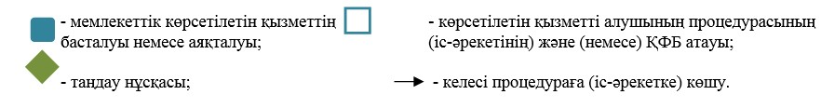

© 2012. Қазақстан Республикасы Әділет министрлігінің «Қазақстан Республикасының Заңнама және құқықтық ақпарат институты» ШЖҚ РМК